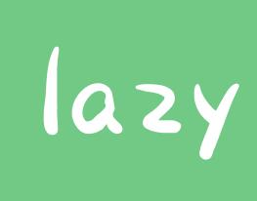

Lazy课代表计划v0.2

Lazy课代表计划产品需求说明书

此文档的目的是收集、分析和定义Lazy课代表计划的需求和特性。此文档用于阐述的需求特性和逻辑，传达产品开发需求，保证各部门沟通有理有据，产品质量控制有具体标准，并用于后期归档。包括相关方和目标用户需要的功能和这些需要存在的原因，以及详细地说明所确定的产品的关键外部业务流程、接口和非功能性特性的需求、设计约束。此文档用来让读者了解产品的外部黑盒概念，并指导《架构设计说明书》和《软件需求说明书》。

|  |  |  |  |
| --- | --- | --- | --- |
| 文档版本号： | v0.2 | 文档编号： | 2020012900 |
| 文档密级： | 项目组成员可见 | 归属部门/项目： | Lazy课代表计划产品组 |
| 产品名： | Lazy课代表计划 | 子系统名： |  |
| 编写人： | Lazy课代表计划产品组 | 编写日期： | 2020/1/29 |

**修订记录：**

|  |  |  |  |
| --- | --- | --- | --- |
| **版本号** | **修订人** | **修订日期** | **修订描述** |
|  |  |  |  |
|  |  |  |  |
|  |  |  |  |
|  |  |  |  |

目录

Lazy课代表计划产品需求说明书 2

1 简介 6

1.1 目的 6

1.2 范围 6

2 用户角色描述 6

3 产品概述 6

3.1 产品定位 6

3.2 功能范围 6

3.3 功能摘要 7

4 产品特性 7

4.1 创建班级 8

4.1.1 创建新班级 8

4.1.2 已创建班级 8

4.1.3 修改班级 9

4.1.4 加入详情 10

4.2 发布任务 10

4.2.1 发布新任务 10

4.2.2 已发布任务 11

4.2.3 修改任务 12

4.2.4 收交详情 13

4.3 发布通知 14

4.3.1 发布新通知 14

4.3.2 已发布通知 15

4.3.3 修改通知 16

4.4 上传资源 16

4.4.1 上传新资源 16

4.4.2 已上传资源 17

4.4.3 修改资源 18

4.5 发起投票 18

4.6 表单统计 18

4.7 加入班级 18

4.7.1 加入班级 18

4.7.2 已加入班级 19

4.7.3 班级详情 20

4.8 提交任务 20

4.8.1 提交任务 20

4.8.2 已接收任务 21

4.8.3 任务详情 22

4.9 任务日历 23

4.10 个人信息 24

4.10.1 个人信息 24

4.10.2 修改密码 25

4.10.3 绑定邮箱 26

4.10.4 隐私政策 26

4.10.5 用户协议 27

4.11 班级社群 27

4.11.1 班级社群列表 27

4.11.2 学生班级社群详情 28

4.11.3 课代表班级社群详情 28

4.12 消息 29

4.13 消息回执 30

4.14 登录 31

4.14.1 登录/注册 32

4.14.2 学生登录 33

4.14.3 教师登录 34

4.14.4 教师注册 35

5 其他产品需求 36

5.1 性能需求 36

5.2 监控需求 36

5.2.1 基础数据 37

5.2.2 按钮数据 37

5.2.1 页面路径 37

5.3 兼容性需求 37

6 风险分析 37

7 相关文档 37

# 1 简介

## 1.1 目的

本文档主要定义Lazy课代表计划的功能详细描述和前端页面功能模块的内容及逻辑。旨在设计产品原型、统一产品定义与范围、确定各个模块及其中功能的执行逻辑。

## 1.2 范围

此文档包含前端页面功能模块设计、交互细节以及后端响应逻辑，因此主要读者为前端工程师、UI设计师、后端工程师，产品经理持续支持文档的完善更新。

# 2 用户角色描述

|  |  |
| --- | --- |
| 用户角色 | 用户描述 |
| 学生 | 所有使用以上交任务和加入班级为核心的相关功能的用户 |
| 课代表 | 所有使用以发布任务和创建班级为核心的相关功能的用户 |
| 助教/老师 | 以创建班级时指定的邮箱登录，以查看任务完成情况为主的用户 |

# 3 产品概述

## 3.1 产品定位

本产品旨在简化课代表任务/通知发布和学生任务上交过程，并实现这一过程中伴随的班级组建/加入、资源上传/下载、任务日历查看、未交提醒等操作。本产品以PC端网页为主，自适应移动端浏览器（移动端以微信小程序为主，网页可自适应移动端浏览器）。

## 3.2 功能范围

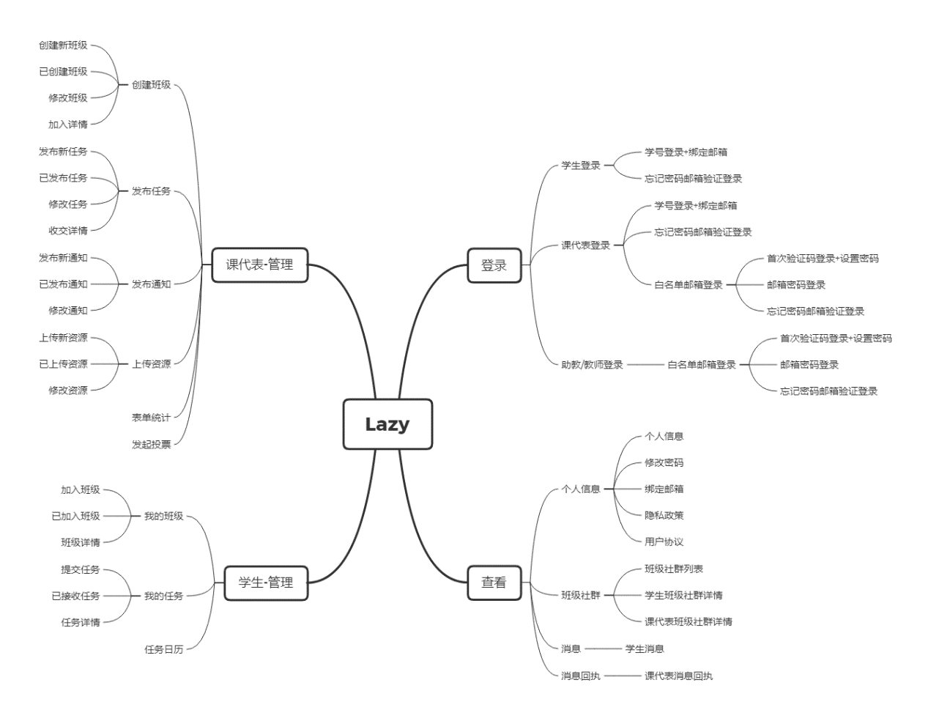

## 3.3 功能摘要

|  |  |  |
| --- | --- | --- |
| 功能模块 | 主要功能点 | 优先级 |
| 管理 | 创建班级 | P0 |
| 发布任务 | P0 |
| 发布通知 | P0 |
| 上传资源 | P0 |
| 发起投票 | P2 |
| 表单统计 | P2 |
| 加入班级 | P0 |
| 提交任务 | P0 |
| 查看 | 任务日历 | P0 |
| 个人信息 | P0 |
| 消息 | P0 |
| 消息回执 | P0 |
| 班级社群 | P0 |
| 登录 | 学号 | P0 |
| 邮箱（指定/游客注册） | P0 |

# 4 产品特性

## 4.1 创建班级

### 4.1.1 创建新班级

|  |  |
| --- | --- |
| 模块描述 | 课代表首次创建班级的班级信息描述 |
| 功能描述 | 指定班级名称/头像/白名单邮箱/班级描述，定义成员范围。 |
| 优先级 | P0 |
| 输入/前置条件 | 课代表导航-创建班级 |
| 需求描述 | 1. 指定班级名称，必填。 2. 上传头像，选填，上传大图后自动生成小图预览，不填则使用系统默认头像。 3. 指定登录邮箱，选填，指定的邮箱录入系统邮箱登录白名单，用于助教/老师登录。 4. 上传班级成员，选填，上传班级名单Excel表格，不上传也可根据创建班级后生成的班级码分享给所需成员。 5. 班级描述，选填。 6. 确认提交，提交后按钮下方生成班级码和复制按钮。 |
| 输出/后置条件 | 确认提交后班级创建成功，生成已创建班级记录在界面右栏。通过Excel上传人员的班级邀请到的学生成员收到加入班级消息（学生登录即弹出提醒，并在学生-查看-消息处生成一条加入请求）。 |
| 补充说明 | 班级创建可针对三类人员组织需求：行政班级、课程班级、临时组织。 |

### 4.1.2 已创建班级

|  |  |
| --- | --- |
| 模块描述 | 已创建的班级历史记录 |
| 功能描述 | 所有已创建班级记录的集合，可进行修改/删除，可查看加入详情 |
| 优先级 | P0 |
| 输入/前置条件 | 1. 课代表导航-创建班级-确认提交 2. 修改班级-确认提交 |
| 需求描述 | 1. 每个班级占一行，左对齐班级名称-班级人数-创建时间（yyyy-mm-dd），右对齐修改按键和删除按键。 2. 点击修改进入班级修改功能页面，详见4.1.3。 3. 点击删除弹出确认删除提醒，确认后该班级解散，课代表已创建班级列表该班级行消失，学生已加入班级该班级消失。 4. 已创建班级按照创建时间序排列，创建时间距今最久置于列表底。 |
| 输出/后置条件 |  |
| 补充说明 | 1. 退出班级三种方式：点击删除统一解散班级；修改班级处重新上传班级人员名单；学生端在班级详情中退出班级。 2. 后续可考虑班级排序规则下拉菜单。 |

### 4.1.3 修改班级

|  |  |
| --- | --- |
| 模块描述 | 班级修改页面 |
| 功能描述 | 修改已经创建班级的各项班级描述，可更新成员范围 |
| 优先级 | P0 |
| 输入/前置条件 | 课代表导航-创建班级-已创建班级-修改 |
| 需求描述 | 1. 该页面布局和新班级创建类似，左下角增加恢原值复按钮用于恢复至修改前的值。 2. 该页面表单信息以修改前值作为默认值。 3. 确认提交后班级修改成功，更新已创建班级记录。 |
| 输出/后置条件 |  |
| 补充说明 |  |

### 4.1.4 加入详情

|  |  |
| --- | --- |
| 模块描述 | 查看班级加入详情 |
| 功能描述 | 查看未加入班级学生名单 |
| 优先级 | P0 |
| 输入/前置条件 | 课代表导航-创建班级-已创建班级-加入详情 |
| 需求描述 | 1. 首行班级名称-应有人数-实有人数，创建时间； 2. 次行未加入人数； 3. 中心列表为未加入学生名单。 |
| 输出/后置条件 |  |
| 补充说明 |  |

## 4.2 发布任务

### 4.2.1 发布新任务

|  |  |
| --- | --- |
| 模块描述 | 课代表发布新任务 |
| 功能描述 | 指定发布任务的任务标题/所属班级/截止时间/课代表/相关资源/命名规范/任务详情 |
| 优先级 | P0 |
| 输入/前置条件 | 课代表导航-发布任务 |
| 需求描述 | 1. 任务标题，必填。 2. 所属班级，必填，下拉选择，指定任务执行人员。 3. 截止时间，必填。 4. 课代表，默认本人，可指定他人，下拉选择。 5. 相关资源，选填。 6. 命名规范，必填。 7. 任务详情，选填。 8. 确认提交发布任务。确认提交后任务发布成功，生成已创建任务记录在界面右栏。任务指定班级内人员收到任务接收的社群消息。 9. 在选择所属班级时，点击扩展出现课程列表，可点击课程选择当前课程所有学生，也可点击课程扩展出现学生名单从而指定特定学生发布任务。 |
| 输出/后置条件 |  |
| 补充说明 |  |

### 4.2.2 已发布任务

|  |  |
| --- | --- |
| 模块描述 | 已发布的任务历史记录 |
| 功能描述 | 所有已发布任务的集合,可进行修改/删除，可查看收交详情 |
| 优先级 | P0 |
| 输入/前置条件 | 1. 课代表导航-发布任务-确认提交 2. 修改任务-确认提交 |
| 需求描述 | 1. 每个任务占一行，左对齐任务标题-班级-截止日期（yyyy-mm-dd），右对齐修改、删除和收交详情。 2. 点击修改进入任务修改功能页面，详见4.2.3。 3. 点击删除弹出确认删除提醒，确认后该任务行消失。 4. 点击收交详情进入收交详情页面，详见4.2.4。 5. 已发布任务按照发布时间序排列，发布时间距今最久置于列表底。 |
| 输出/后置条件 |  |
| 补充说明 | 后续可考虑任务排序规则下拉菜单 |

### 4.2.3 修改任务

|  |  |
| --- | --- |
| 模块描述 | 任务修改页面 |
| 功能描述 | 可修改已经发布任务的各项描述 |
| 优先级 | P0 |
| 输入/前置条件 | 课代表导航-发布任务-已发布任务-修改 |
| 需求描述 | 1. 该页面布局和发布新任务类似，左下角增加恢复原值按钮用于恢复至修改前的值。 2. 该页面表单信息以修改前值作为默认值。 3. 确认提交后任务修改成功，更新课代表已发布任务记录，更新学生我的任务。 |
| 输出/后置条件 |  |
| 补充说明 |  |

### 4.2.4 收交详情

|  |  |
| --- | --- |
| 模块描述 | 任务收交详情 |
| 功能描述 | 查看已发布任务的未交名单，发送交任务提醒 |
| 优先级 | P0 |
| 输入/前置条件 | 课代表导航-发布任务-已发布任务-收交详情 |
| 需求描述 | 1. 收交详情首行为任务基本信息：任务标题-班级-摘要，截至时间。 2. 次行为未上交人数统计和距截止时间统计，还有N人未交，距截至还有n天m小时。 3. 收交详情分为未提交和已提交。 4. 未提交：未交成员员表格为每个未交成员前有复选框，次序按照班级表格顺序或加入班级序从左至右、从上至下依次排列。 5. 未提交：右上角全选/取消全选按钮，右下角发送提醒按钮。 6. 已提交：同为已交成员复选表格，按照提交时间顺序排列。 7. 已提交：右上角全选/取消全选按钮，左下角一键下载至本地，右下角选择指定邮箱（课代表本人邮箱/白名单邮箱）转发已收到提交的任务文件。 |
| 输出/后置条件 | 发送提醒后学生查看-消息收到系统消息 |
| 补充说明 |  |

## 4.3 发布通知

### 4.3.1 发布新通知

|  |  |
| --- | --- |
| 模块描述 | 课代表首次发布通知 |
| 功能描述 | 指定通知的标题/发布者/相关班级/相关任务/通知详情 |
| 优先级 | P0 |
| 输入/前置条件 | 课代表导航-发布通知 |
| 需求描述 | 1. 通知标题，必填。 2. 发布者，必填，默认本人，可下拉选择指定他人。 3. 相关班级，必填，下拉选择，指定通知受众。 4. 通知详情，选填。 5. 确认发布后，已发布通知生成记录，对应班级社群出现发布通知。 6. 在选择相关班级时，点击扩展出现课程列表，可点击课程选择当前课程，也可点击课程扩展出现学生名单从而指定特定学生发布任务，详见4.2.1。 |
| 输出/后置条件 | 对应班级社群在课代表和学生端出现通知，格式稍有不同，如下图，左为课代表，右为学生。 |
| 补充说明 |  |

### 4.3.2 已发布通知

|  |  |
| --- | --- |
| 模块描述 | 课代表已经发布的通知历史记录 |
| 功能描述 | 查看已发布的通知，可修改和删除 |
| 优先级 | P0 |
| 输入/前置条件 | 课代表导航-发布通知-已发布通知 |
| 需求描述 | 1. 每个已发布通知占一行，按照发布时间序排列。左对齐通知标题-相关班级-发布时间（yyyy-mm-dd），右对齐修改按键和删除按键。 2. 点击修改进入修改通知页面，详见4.3.3。 3. 点击删除，删除该条记录，对应班级社群中的通知也删除。 |
| 输出/后置条件 |  |
| 补充说明 | 后续考虑下拉菜单指定通知排列顺序。 |

### 4.3.3 修改通知

|  |  |
| --- | --- |
| 模块描述 | 已发布通知修改页面 |
| 功能描述 | 可修改已经发布通知的各项描述 |
| 优先级 | P0 |
| 输入/前置条件 | 课代表导航-发布通知-已发布通知-修改 |
| 需求描述 | 1. 该页面布局和发布新通知类似，左下角增加恢复原值按钮用于恢复至修改前的值。 2. 该页面表单信息以修改前值作为默认值。 3. 确认提交后通知修改成功，更新课代表已发布通知记录，更新班级社群通知内容。 |
| 输出/后置条件 |  |
| 补充说明 |  |

## 4.4 上传资源

### 4.4.1 上传新资源

|  |  |
| --- | --- |
| 模块描述 | 课代表上传班级资源 |
| 功能描述 | 指定上传资源的标题/相关班级/相关任务/资源描述，并选择资源路径。 |
| 优先级 | P0 |
| 输入/前置条件 | 课代表导航-上传资源 |
| 需求描述 | 1. 资源标题，必填。 2. 相关班级，必填，下拉选择。 3. 相关任务，选填，如存在则下拉选择。 4. 资源，必填，指定上传资源的本地路径。 5. 资源描述，选填。 6. 确认发布后，学生-我的班级-班级详情页面的班级资源中增加对应资源下载链接。学生-查看-消息出现提醒上传资源消息。 |
| 输出/后置条件 | 学生-查看-消息 |
| 补充说明 |  |

### 4.4.2 已上传资源

|  |  |
| --- | --- |
| 模块描述 | 课代表已经上传资源历史记录 |
| 功能描述 | 查看已上传的资源，可修改和删除 |
| 优先级 | P0 |
| 输入/前置条件 | 课代表导航-上传资源-已上传资源 |
| 需求描述 | 1. 每个已上传资源占一行，按照发布时间序排列。左对齐资源标题-相关班级-上传时间（yyyy-mm-dd），右对齐修改按键和删除按键。 2. 点击修改进入修改资源页面，详见4.4.3。 3. 点击删除，该条记录消失，对应学生-查看-消息的系统通知也删除。 |
| 输出/后置条件 |  |
| 补充说明 | 后续考虑下拉菜单指定已经上传资源历史记录排列顺序。 |

### 4.4.3 修改资源

|  |  |
| --- | --- |
| 模块描述 | 已上传资源修改页面 |
| 功能描述 | 可修改已经上传资源的各项描述和覆盖原始资源 |
| 优先级 | P0 |
| 输入/前置条件 | 课代表导航-上传资源-已上传资源-修改 |
| 需求描述 | 1. 该页面布局和上传新资源类似，左下角增加恢复原值按钮用于恢复至修改前的值。 2. 该页面表单信息以修改前值作为默认值。 3. 确认提交后，更新学生-我的班级-班级资源中对应下载资源，更新课代表已上传资源记录，学生-查看-消息收到消息“XXX班级课代表更新了上传资源，请按需下载”。 |
| 输出/后置条件 |  |
| 补充说明 |  |

## 4.5 发起投票

下一版本功能

## 4.6 表单统计

下一版本功能

## 4.7 加入班级

### 4.7.1 加入班级

|  |  |
| --- | --- |
| 模块描述 | 学生加入班级模块 |
| 功能描述 | 学生列入所加入班级的表，班级出现在学生已加入班级列表 |
| 优先级 | P0 |
| 输入/前置条件 | 学生导航-我的班级 |
| 需求描述 | 1. 我的班级页面右栏点击加号出现班级码搜索加入功能。 2. 学生输入班级码点击加入即可加入班级。 |
| 输出/后置条件 | 点击加入班级，班级码被验证有效后，当前学生用户加入班级，当前用户已加入班级增加该项班级。 |
| 补充说明 | 加入班级除了搜索班级码加入，还可以通过课代表用户创建班级时上传班级学生名单完成，此种情况下学生用户收到加入班级提醒并自动加入班级。 |

### 4.7.2 已加入班级

|  |  |
| --- | --- |
| 模块描述 | 学生已加入的班级列表 |
| 功能描述 | 显示当前学生用户所有已加入的班级，可供进入班级详情。 |
| 优先级 | P0 |
| 输入/前置条件 | 学生导航-我的班级 |
| 需求描述 | 1. 由多行已加入班级列表组成，每个班级占一行，由班级名-任课老师左对齐、已完成该班级任务数/该班级总任务数：n/m居中、班级最近一次任务截止时间构成，可点击进入查看班级详情，详见4.7.3。 2. 可按照添加序、任务数、课代表、结课时间和开课时间调整已加入班级列表排序。 |
| 输出/后置条件 |  |
| 补充说明 |  |

### 4.7.3 班级详情

|  |  |
| --- | --- |
| 模块描述 | 班级详情页面 |
| 功能描述 | 展示学生已加入班级的班级任务和班级资源，可退出班级。 |
| 优先级 | P0 |
| 输入/前置条件 | 学生导航-我的班级-班级详情 |
| 需求描述 | 1. 页面中部包含班级任务列表和班级资源列表两栏。 2. 下端可以退出该班级，点击退出班级后弹出确认退出提醒。 3. 右栏可以对该班级包含任务进行提交详见4.8.1。 |
| 输出/后置条件 |  |
| 补充说明 | 1. 班级任务列表只增加和更新，不删除，即使已提交该班级任务，仍然在班级详情处保留任务。 2. 班级任务列表序和资源列表序默认添加时间序。 |

## 4.8 提交任务

### 4.8.1 提交任务

|  |  |
| --- | --- |
| 模块描述 | 学生提交任务 |
| 功能描述 | 学生选择任务提交 |
| 优先级 | P0 |
| 输入/前置条件 | 学生导航-我的任务 |
| 需求描述 | 1. 选择要提交的任务，选择对应任务文件/压缩包所在路径。 2. 点击确认提交，弹出确认提交提醒，确认后提交。提交后返回提交成功提醒。 3. 点击确认提交，提交文件名不符合命名规范则提示“请按照命名规范命名后提交！”。 |
| 输出/后置条件 | 1. 完成任务提交后，该任务从我的任务列表移除，从任务日历移除，该学生用户从课代表未交名单移除。 2. 保留学生我的班级-班级详情-班级任务的该项任务，保证用户可以更新提交任务，新提交覆盖已提交文件。 |
| 补充说明 | 1. 可以提交任务的页面有3种，除了进入我的任务以外，从任务列表进入详情页面也可以提交，从我的班级-班级详情-班级任务处也可以提交。 2. 清除任务日历前弹出提醒：“您已完成XXX任务，抹去任务吧~”。 |

### 4.8.2 已接收任务

|  |  |
| --- | --- |
| 模块描述 | 学生收到的任务 |
| 功能描述 | 显示当前学生用户已接收任务列表，可供进入任务详情。 |
| 优先级 | P0 |
| 输入/前置条件 | 学生导航-我的任务 |
| 需求描述 | 1. 由多行已接收任务列表组成，每个任务占一行，由班级-任务标题-摘要左对齐和截止时间右对齐构成，可点击进入查看任务详情，详见4.8.3。 2. 可按照截止时间、班级、课代表和发布时间调整已接收任务列表排序。 |
| 输出/后置条件 | 提交任务后，已接收任务列表清除对应记录，任务日历清除记录。保留班级详情中的任务项供学生更新任务提交文件。 |
| 补充说明 |  |

### 4.8.3 任务详情

|  |  |
| --- | --- |
| 模块描述 | 任务详情页面 |
| 功能描述 | 显示学生已接收任务的详细信息。 |
| 优先级 | P0 |
| 输入/前置条件 | 学生导航-我的班级-班级详情 |
| 需求描述 | 1. 页面中部首行是班级-任务标题-摘要左对齐，截止时间右对齐。 2. 次行是距提交时间还有n天m小时 3. 中间是任务的描述，包含任务标题、所属班级、课代表、提交要求和任务详情。 4. 页面右侧有该任务的提交入口，下拉菜单默认为当前班级。 |
| 输出/后置条件 |  |
| 补充说明 |  |

## 4.9 任务日历

|  |  |
| --- | --- |
| 模块描述 | 学生任务截止时间显示 |
| 功能描述 | 以月视图和时间轴形式展示任务，并用色块展示任务紧急程度。 |
| 优先级 | P0 |
| 输入/前置条件 | 学生导航-任务日历 |
| 需求描述 | 1. 月视图显示在页面中部，首行为月-年，以及调整月份的便捷按键，点击月份可以选择月份，点击年份可以选择年份。 2. 每日可以安排0-8项任务截至时间，只显示任务关键词。 3. 用色块表示紧急程度，1天-红色、3天-橙色、1周-黄色、2周-浅绿、1月内包含1月-中绿、1月以上-深绿。 4. 点击任务色块，用浮窗显示任务详情，点击浮窗可跳转至对应的任务详情。 5. 时间轴显示在页面右侧，滚轮可以下滑查看所有任务。 6. 每个任务一个色块，首行截止时间（yyyy-mm-dd 星期，hh:mm），末行为班级-任务标题-摘要。 7. 用色块表示紧急程度，1天-红色、3天-橙色、1周-黄色、2周-浅绿、1月内包含1月-中绿、1月以上-深绿。 |
| 输出/后置条件 |  |
| 补充说明 | 当任务完成后，清除任务日历前，弹出提醒：“您已完成XXX任务，抹去任务吧~”。 |

## 4.10 个人信息

### 4.10.1 个人信息

|  |  |
| --- | --- |
| 模块描述 | 课代表/学生查看和修改个人信息 |
| 功能描述 | 显示用户相关信息/隐私政策和用户协议/软件版本，可修改用户密码和绑定的邮箱。 |
| 优先级 | P0 |
| 输入/前置条件 | 课代表/学生-查看-个人信息 |
| 需求描述 | 1. 学号，默认显示，不可修改。 2. 修改密码，默认不显示，可点击进入修改密码页面，详见4.10.2。 3. 绑定邮箱，默认显示，可点击进入绑定邮箱页面，详见4.10.3。 4. 隐私政策，点击进入隐私政策内容，用户首次注册/登入时需勾选同意。 5. 用户协议，点击进入用户协议内容，用户首次注册/登入时需勾选同意。 6. 问题与反馈，用于收集用户意见与建议，解决用户疑问。 7. 软件版本，默认显示，不可修改。 8. 退出登录，点击跳转到未登录页面详见4.14。 |
| 输出/后置条件 |  |
| 补充说明 |  |

### 4.10.2 修改密码

|  |  |
| --- | --- |
| 模块描述 | 课代表/学生修改登陆密码 |
| 功能描述 | 用户输入一次旧密码，两次新密码以修改登陆密码 |
| 优先级 | P0 |
| 输入/前置条件 | 课代表/学生-查看-个人信息-修改密码 |
| 需求描述 | 1. 单击个人信息页中“密码”后的小图标打开修改密码的页面。 2. 输入旧密码。若旧密码输入正确则在旧密码输入框的后方显示对勾；若旧密码输入不正确则在旧密码输入框的下方显示红色的“密码错误“字样。 3. 输入新密码，新密码需满足密码的组成条件，并在未输入新密码的状态下在新密码输入框的下方用黑色字体显示组成条件“6-16位，字符种类至少一种（数字/字母/标点符号）”。输入的新密码不满足密码组成条件时，在新密码输入框的下方用红色字体显示“密码不符合条件”；输入的新密码满足条件时，则在新密码输入框后方显示对勾。 4. 确认新密码。第二次输入的新密码需与第一次输入的新密码一致，一致则在确认新密码的输入框后方显示对勾；不一致则在确认新密码的输入框下方用红色字体显示“与第一次输入的密码不一致”。 5. 需要获得三个对勾后便可单击“确认”以修改密码 6. 修改密码成功后显示“对勾”和“密码修改成功！”，随后自动跳转到登录界面，即修改密码后需重新登录。 7. 输入密码时，每一个字符都先显示0.5秒，随后变为小黑点，不显示密码内容。 |
| 输出/后置条件 |  |
| 补充说明 |  |

### 4.10.3 绑定邮箱

|  |  |
| --- | --- |
| 模块描述 | 课代表/学生修改账号绑定的邮箱 |
| 功能描述 | 通过向新邮箱发送验证码，在修改邮箱的页面输入验证码来修改绑定邮箱。 |
| 优先级 | P0 |
| 输入/前置条件 | 课代表/学生-查看-个人信息-修改邮箱 |
| 需求描述 | 1. 单击个人信息页中的“邮箱”后的小图标打开修改邮箱的页面。 2. 输入新邮箱-获取验证码-系统向该邮箱发送带有验证码的邮件，同时“获取验证码”按钮变为灰色的“××s后可重新获取”，以秒为单位显示动态倒计时（置灰），60S后变为“获取验证码”按钮，可点击“获取验证码”按钮重新获取验证码。 3. 输入验证码后，点击“确认”。若验证码错误则清空错误验证码，并在验证码输入框的下方用红色字体显示“验证码错误”；若验证码正确则确认后修改邮箱成功，显示“对勾”和“邮箱修改成功！”500毫秒后，“对勾”和“邮箱修改成功”消失。 |
| 输出/后置条件 |  |
| 补充说明 | 验证码有效期为30分钟。再次获取新验证码后，前一个验证码失效。 |

### 4.10.4 隐私政策

仅显示隐私政策具体内容，详见文档：Lazy课代表计划隐私政策。

### 4.10.5 用户协议

仅显示用户协议具体内容，详见文档：Lazy课代表计划用户协议。

## 4.11 班级社群

### 4.11.1 班级社群列表

|  |  |
| --- | --- |
| 模块描述 | 学生加入/课代表创建的所有班级对应社群 |
| 功能描述 | 显示社群列表 |
| 优先级 | P0 |
| 输入/前置条件 | 学生导航/课代表导航-查看-班级社群 |
| 需求描述 | 1. 每个班级社群占一行，由班级头像、班级名称、最新班级社群消息摘要和该消息发布时间构成。 2. 班级头像和班级名称与班级创建时指定描述保持一致 3. 摘要包含通知标题和可显示字数的详情。 4. 时间当天0点后显示具体时间（凌晨(0-4)/早晨（5-8）/上午(9-12)/下午（12-18）/晚上（18-22）/深夜（22-24） hh:mm），当天0点前24小时内（昨天），24小时前一周内（星期）一周以上一年以内：一周前/一月前/半年前，以上：yyyy-mm-dd。 |
| 输出/后置条件 | 点击进入每个班级社群查看详情，见4.11.2和4.11.3。 |
| 补充说明 | 班级社群列表和社群详情内所有时间均按照上述时间规则。 |

### 4.11.2 学生班级社群详情

|  |  |
| --- | --- |
| 模块描述 | 学生加入的某个班级社群的详情 |
| 功能描述 | 显示该班级社群所有通知信息 |
| 优先级 | P0 |
| 输入/前置条件 | 学生导航-查看-班级社群-社群详情 |
| 需求描述 | 1. 班级社群由通知信息块按时间序排列构成。 2. 每个通知信息块包含社群通知标题、通知详情、发布人、发布时间（规则同班级社群列表时间）和“我知道了”按键。 3. 我知道了，点击后对应课代表班级社群该条通知进度加一，详见4.11.3。 |
| 输出/后置条件 |  |
| 补充说明 |  |

### 4.11.3 课代表班级社群详情

|  |  |
| --- | --- |
| 模块描述 | 课代表创建的某个班级社群的详情 |
| 功能描述 | 显示该班级社群所有通知信息 |
| 优先级 | P0 |
| 输入/前置条件 | 课代表导航-查看-班级社群-社群详情 |
| 需求描述 | 1. 班级社群由通知和成员两栏构成 2. 通知由信息块按时间序排列构成。 3. 每个通知信息块包含社群通知标题、通知详情、发布人、发布时间（规则同班级社群列表时间）和确认知道进度。 4. 确认知道进度为学生点击“我知道了”按键人数/应收到人数，全部收到后进度显示为100%。 5. 成员按姓名字母序排列该班级所有已加入成员。 6. 可以对提醒成员提交任务，点击即发送该班级最近截至时间任务的提醒邮件。 7. 可以删除成员，点击弹出删除提醒“确定将‘同学A’从‘xxx班级’删除吗？”，确认后该成员不再属于当前班级。 |
| 输出/后置条件 |  |
| 补充说明 |  |

## 4.12 消息

|  |  |
| --- | --- |
| 模块描述 | 学生查看消息，加入班级。 |
| 功能描述 | 学生收到的系统消息/加入班级请求/成功加入班级/资源上传/发布任务/未交任务提醒/未加入班级提醒。 |
| 优先级 | P0 |
| 输入/前置条件 | 学生导航-查看-消息 |
| 需求描述 | 1. 每个消息占一行，主要由头像、消息摘要组成。 2. 未加入班级的消息有加入按键。 3. 系统消息为统一Lazy系统头像，系统消息包含：未/已绑定邮箱提醒、修改密码提醒/修改密码提醒等。 4. 课代表消息为课代表个人头像，课代表消息包含：请求加入班级/成功加入班级提醒、班级课程推迟/取消/调整等课程相关消息（详情见班级社群）、班级任务发布/上传资源消息、任务提交提醒（课代表导航-已发布任务-任务详情-发送提醒）。 5. 点击“全部已读”已读所有新消息。 |
| 输出/后置条件 |  |
| 补充说明 | 此处主要以不需要回执的消息提醒，较班级社群更简要，主要起提醒作用。 |

## 4.13 消息回执

|  |  |
| --- | --- |
| 模块描述 | 课代表查看消息回执 |
| 功能描述 | 显示班级加入进度/任务接收进度 |
| 优先级 | P0 |
| 输入/前置条件 | 课代表导航-查看-消息回执 |
| 需求描述 | 1. 每个消息占一行，由进度标题和进度数据组成。 2. 需要消息回执的消息类型：班级加入和任务接收。 3. 进度数据由现有人数/应有人数组成，全部完成时显示100%，全部完成时该条回执可左滑删除。 |
| 输出/后置条件 |  |
| 补充说明 | 消息回执围绕系统核心功能：创建班级和发布任务，其他消息确认进度在班级社群中实现。 |

## 4.14 登录

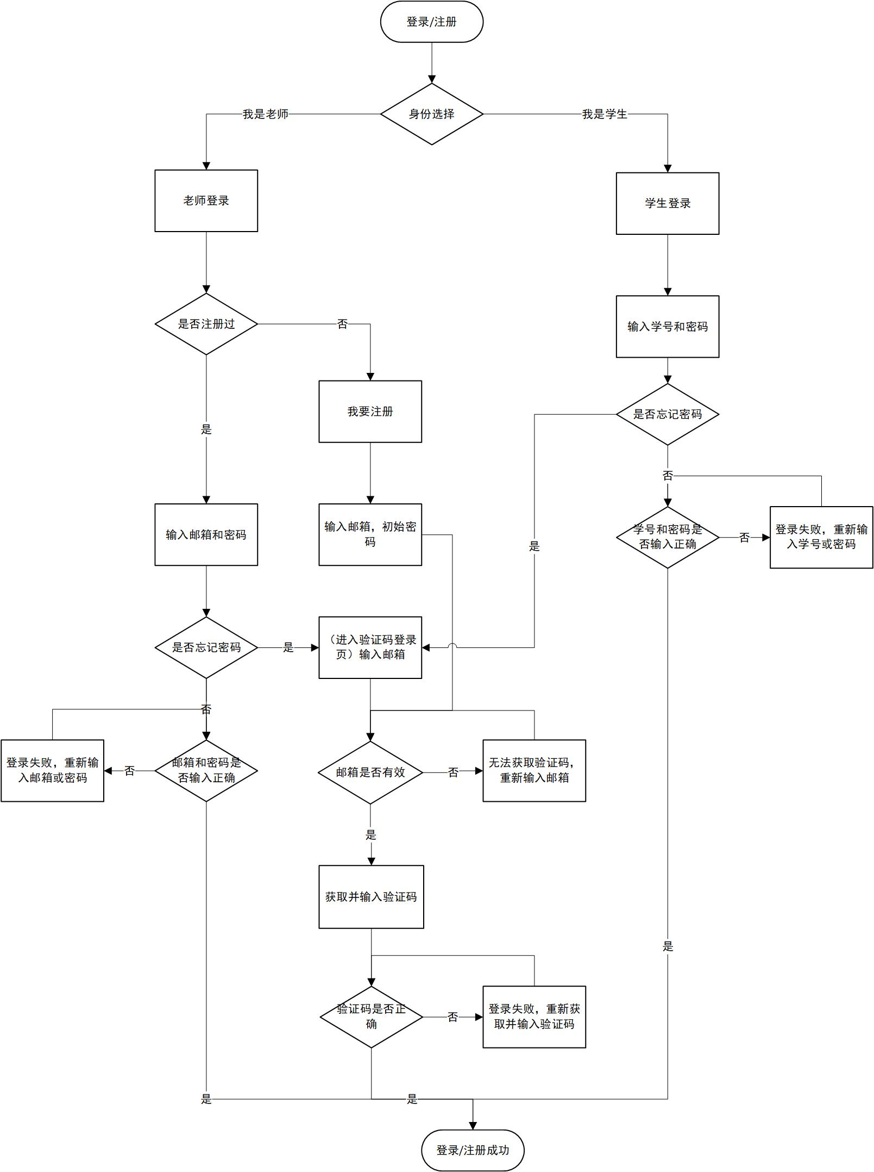

### 4.14.1 登录/注册

|  |  |
| --- | --- |
| 模块描述 | 登录/注册 |
| 功能描述 | 在登录/注册页面选择用户身份 |
| 优先级 | P0 |
| 输入/前置条件 | 登录 |
| 需求描述 | 1.用户可选“我是学生”“我是老师”两种身份，选择之后跳转到对应页面。 |
| 输出/后置条件 |  |
| 补充说明 |  |

### 4.14.2 学生登录

|  |  |
| --- | --- |
| 模块描述 | 学生登录 |
| 功能描述 | 学生登录 |
| 优先级 | P0 |
| 输入/前置条件 | 登录/注册-我是学生 |
| 需求描述 | 1. “学号”和“密码”的对应文本框默认显示上图文字，用户在文本框输入任意内容后该文本自动消失； 2. 学生需要输入“学号”和“密码”，两者正确可成功登录，如信息输入不全，则“登录”置灰； 3. 如“学号”或“密码”输入错误，用户点击“登录”后提示对应的“XX错误”，如下图：     4.“用户协议” |
| 输出/后置条件 |  |
| 补充说明 |  |

### 4.14.3 教师登录

|  |  |
| --- | --- |
| 模块描述 | 教师登录 |
| 功能描述 | 教师登录 |
| 优先级 | P0 |
| 输入/前置条件 | 登录/注册-我是老师 |
| 需求描述 | 1. 选择“我是老师”后默认显示“教师登录”页面。需要注册则点击“我要注册”； 2. “邮箱”和“密码”的对应文本框默认显示上图文字，用户在文本框输入任意内容后该文本自动消失； 3. 老师需要输入“邮箱”和“密码”，两者正确可成功登录，如信息输入不全，则“登录”置灰； 4. 如“邮箱”或“密码”输入错误，用户点击“登录”后提示对应的“XX错误”，形式同上； 5. 如老师点击“忘记密码”，则显示邮箱验证码登录页：     5.1“邮箱”和“验证码”的对应文本框默认显示上图文字，用户在文本框输入任意内容后该文本自动消失；  5.2用户输入有效邮箱前，“获取验证码”置灰。邮箱和验证码信息输入不全，则“登录”置灰；  5.3如用户输入无效邮箱，则提示“邮箱地址无效”，形式同上；  5.4用户输入有效邮箱后可点击“获取验证码”，验证码发送后，以秒为单位显示动态倒计时（置灰），60S后可点击“重新发送”，如下图：    5.5验证码输入正确则成功登录，如不正确，则提示“验证码错误”。 |
| 输出/后置条件 |  |
| 补充说明 |  |

### 4.14.4 教师注册

|  |  |
| --- | --- |
| 模块描述 | 教师注册 |
| 功能描述 | 教师注册 |
| 优先级 | P0 |
| 输入/前置条件 | 登录-我是老师-我要注册 |
| 需求描述 | 1. “邮箱”“密码”和“验证码”的对应文本框默认显示上图文字，用户在文本框输入任意内容后该文本自动消失；  2. 用户输入有效邮箱且设置密码前，“获取验证码”置灰。邮箱、密码和验证码信息输入不全，则“注册”置灰；  3. 如用户输入无效邮箱，则提示“邮箱地址无效”，形式同上；  4. 用户输入有效邮箱后可点击“获取验证码”，验证码发送后，以秒为单位显示动态倒计时（置灰），60S后可点击“重新发送”，如下图：    5.验证码输入正确则成功注册，如不正确，则提示“验证码错误”。 |
| 输出/后置条件 |  |
| 补充说明 |  |

# 5 其他产品需求

## 5.1 性能需求

### 5.1.1 服务器

系统：Ubuntu 16及以上；

CPU：初期测试1核足够，后期待定，内存要求不大；

内存：初期测试2G足够，后期待定，内存要求不大；

带宽：目前测试阶段1M带宽可以满足一个班同时下载小文件要求，实际使用尚未明确，越大越好。

硬盘：初期40G，计算方法如下表：

|  |  |  |
| --- | --- | --- |
| 单位 | 量级 | 总大小 |
| 一次作业 | 3M | 3M |
| 一门课作业次数 | 3次 | 9M |
| 一个班 | 40人*5门课 | 360M*5=1800M≈2G |
| 一个院班级数 | 10个 | 20G |
| 系统+留余 | 20G | 40G |

### 5.1.2 测试开发环境

系统：Windows 10

CPU：i5-7300HQ

内存：16G

硬盘：128G+1T

网络：花生壳内网穿透，1M带宽

软件：PyCharm Professional + Python 3.6.8

### 5.1.3 用户使用

响应时长/吞吐量：还未上线，待上线后测试。

## 5.2 监控需求

### 5.2.1 基础数据

页面PV：计算每个页面访问量，每打开一次页 面PV计数+1，刷新页面也是。

页面UV：计算每个页面独立访客访问数，一个终端为一个访客，按日对设备号去重。

产品DAU：计算产品的日活跃用户数量。统计一日（统计日）之内，登录或使用了产品的用户数（去除重复登录的用户）。

产品MAU：计算产品的月活跃用户数量。统计一月（统计月）之内，登录或使用了产品的用户数（去除重复登录的用户）。

退出次数：计算用户从该页面离开产品的次数。

退出率：推出次数/页面PV。

页面停留时长：计算打开下一页面时间与打开本页面时间之差，取中位数。

### 5.2.2 按钮数据

## 5.3 兼容性需求

### 5.3.1 后台兼容性需求

|  |  |  |  |
| --- | --- | --- | --- |
| 模块 | 适配范围 | 最低配置 | 推荐配置 |
| Ubuntu | 16.* ~ 20.04 | 16.04.6 | 18.04 |
| Python | 3.5.* ~ 3.6.* | 3.5.* | 3.6.8 |
| Django | 2.0.* ~ 2.1.4 |  | 2.1.4 |
| PyMysql | 0.9.3（这个包不再更新了，考虑之后替换掉） | 0.9.3 | 0.9.3 |
| django-cors-headers | 3.0.* ~ 3.1.0 | 3.0 | 3.1.0 |

### 5.3.1 前端兼容性需求

# 6 风险分析

|  |  |  |  |  |  |
| --- | --- | --- | --- | --- | --- |
| 风险  类型 | 风险描述 | 可能性 | 严重性 | 可应  对性 | 应对策略 |
| 市场 | 商家赞助意愿低 | 中 | 低 | 高 | 与掌上武大赞助商家接洽，在LAZY上投放广告 |
| 与网课期间使用产品（如钉钉）成为竞品 | 高 | 中 | 高 | 产品推出初期，突出自身特色（无社交，任务列表，提交作业方便等） |
| 运营 | 学生中推广，渗透率低 | 高 | 高 | 中 | 1.开学前1-2个月，通过掌上武大进行宣传和引流，扩大LAZY知名度  2.开学前半个月，发起自强全员向班级安利LAZY计划 |
| 老师中推广，未获取官方认可 | 高 | 中 | 中 | 开学前半个月，通过和辅导员、任课老师进行沟通，推荐使用LAZY |
| 产品 | 隐私问题：学号、密码泄漏 | 低 | 高 | 高 | 加密存储敏感数据 |
| 技术问题：作业显示上传成功、实际上传失败 | 中 | 高 | 高 | 增强系统鲁棒性 |

# 7 相关文档

Lazy课代表计划隐私政策。

Lazy课代表计划用户协议。